План-конспект
педагога дополнительного образования
Яричина Дмитрия Михайловича
Объединение: «Глиняная игрушка»
Программа: «Глиняная игрушка»
Группа: 01-36, 01-37
Время:16.30-18.00, 18.10-19.40
Дата: 29.12.2022
Тема: «Карандашница. Работа с глиняными пластами»
Задачи:
- Развитие навыков в работе с основными приёмами лепки, творческий подход в выборе художественных образов.
Примерные задания
-Ребята, сегодня вам необходимо придумывают карандашницу, используя приёмы лепки из глиняного пласта (пластилина).
https://yandex.ru/video/preview/9432114978622514447
-Образы должны включать следующие составляющие компоненты:
лепка из жгутиков или декоративные элементы из жгутиков, лепка из различных элементов (склеивание) и из одного куска глины (пластилина)
-При работе с пластилином обращается внимание на правильный выбор цветов.
-Как на данном видео допускается при работе с пластилином использование других подручных средств в качестве основы или же декоративных элементов.
Примерные образцы:
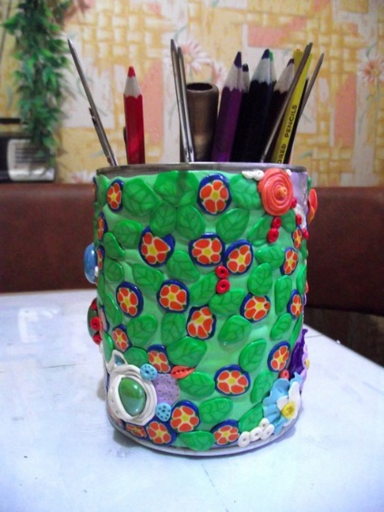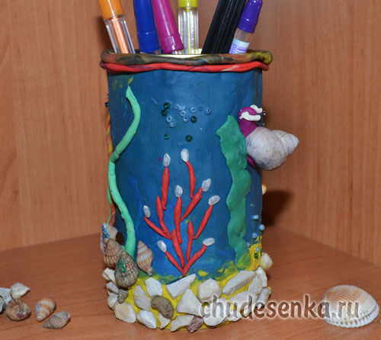

Домашнее задание: придумать новогоднюю сказку, используя персонажи свих работ.
Обратная связь metodistduz@mail.ru для Яричина Д.М.

